國立台灣海洋大學 生命科學系
「暑期生科營：暑期海洋生物科學營」時程表
- 活動日期 & 時間：2014年7月11日 星期五 上午9：00 ~下午5：00
- 活動地點：國立台灣海洋大學 生命科學院館
- 報名方法：請把報名表(生科系首頁營隊報名表http://www.ls.ntou.edu.tw/) e-mail至吳助教信箱amy75922@mail.ntou.edu.tw
- 不收費當天提供午餐
時間 | 行程名稱 | 行程內容 | 地點 / 人員
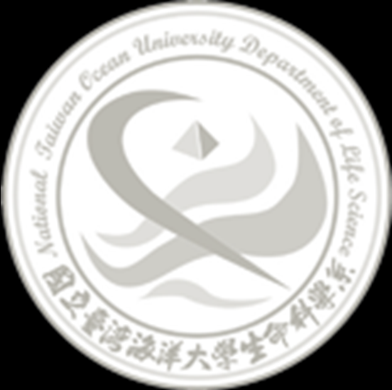  9：00 ~ 9：30 | 報到 | 分組、分發講義及名牌，認識小組員  介紹實驗室規則 | 3F 系辦 (313室)  吳純宜 助教  各小隊輔
9：30 ~ 10：00 | 生科系-系主任及系學會介紹 | 生科系 系主任及系學會幹部介紹海洋大學生科系系所特色 | 生命科學院館301教室
10：00 ~ 12：00 | 實驗儀器介紹及應用於重金屬之檢測 | 重金屬檢測之重要性，實驗儀器器材介紹 | 生命科學院館301教室  黃志清老師
12：00 ~ 13：00 | 午休用餐 |  | 生命科學院館211教室
13：00 ~ 15：00 | 實驗操作  以基質輔助雷射脫附游離質譜儀於應用在重金屬檢測 | 海水樣品之處理與重金屬之配置 | 生命科學院館301教室  黃志清老師
15：00 ~ 17：00 | 實驗操作  以基質輔助雷射脫附游離質譜儀於應用在重金屬檢測 | 使用儀器之方法測試與操作 | 生命科學院館301教室  黃志清老師
17:00~17:20 | 活動結束大合照，頒發結業證書。



